***UNIBite - Documentation***

Università degli studi di Bergamo  
Ingegneria Informatica

Beccarelli Raissa Matr. 1086785  
Locatelli Giacomo Matr. 1086262  
Valceschini Marco Matr. 1086356

**1 Software Life Cycle**

Il modello di processo che viene utilizzato è il metodo RAD (Rapid Application Development). Tramite esso saremo in grado di suddividere il ciclo di vita del progetto in 4 fasi principali: pianificazione dei requisiti, progettazione (con eventuali fasi di prototipazione), implementazione e taglio (collaudo del software).

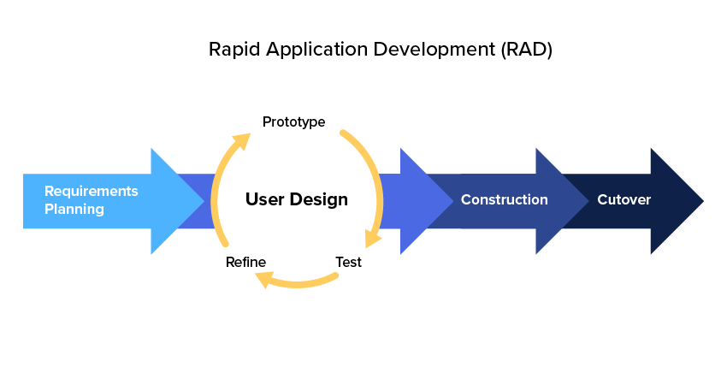

Questo tipo di processo permette appunto di sfruttare la prototipazione e i principi dei processi agili, aiutando nella definizione dei requisiti di progetto e consentendo un'elevata interazione con gli utenti. La prototipazione ci sarà utile nelle prime fasi dello sviluppo del progetto per elaborare i requisiti già individuati e per arricchirlo con requisiti nuovi.  
Tramite questo metodo sarà utilizzato il concetto di timebox, ovvero degli intervalli di tempo in cui i membri svolgeranno attività lavorative al fine di raggiungere gli obiettivi prefissati per quell’intervallo di tempo.  
I nostri timebox saranno così definiti:

|  |  |
| --- | --- |
| 5 novembre | Project Plan |
| 12 novembre | Documentation |
|  |  |
|  |  |
|  |  |
|  |  |
|  |  |
|  |  |

Sarà fondamentale anche l'uso di Papyrus strumento per la creazione dei diagrammi UML, alcuni dei quali saranno tradotti tramite il metodo Model Driven Architecture (MDA). Esso si basa su modelli, ovvero prima di scrivere subito il codice, si costruiscono vari livelli di rappresentazione del sistema che possono poi essere trasformati in codice eseguibile.